***Уважаемые родители, задание на понедельник 6.04.2020. <ФЭМП>***

***Занятие №1***

Цель:

   Продолжать учить самостоятельно составлять и решать задачи на сложение и

вычитание в пределах 10, упражнять в умении ориентироваться на листе бумаги в клетку, развивать внимание, память, логическое мышление.

Ход:

**I часть. Дидактическая игра «Найди различия».**

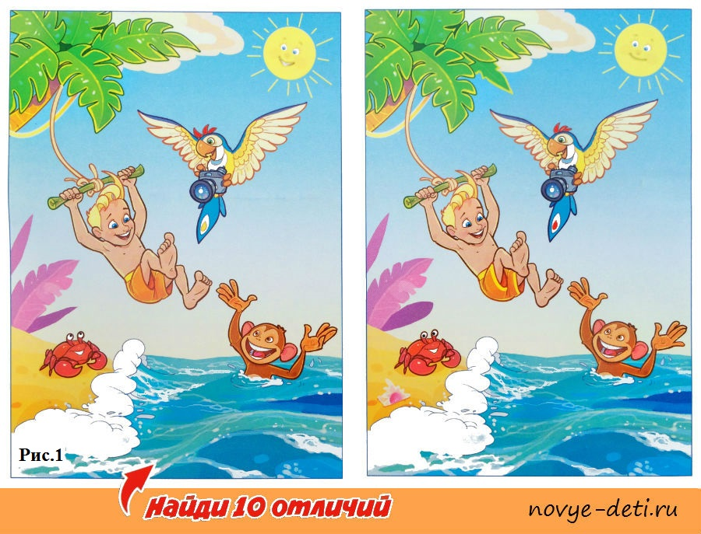

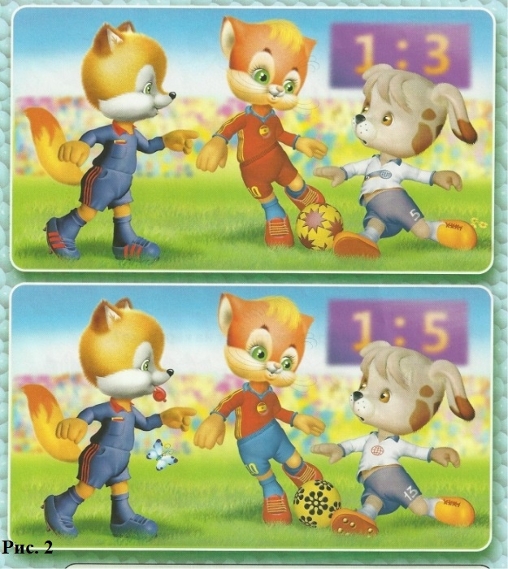

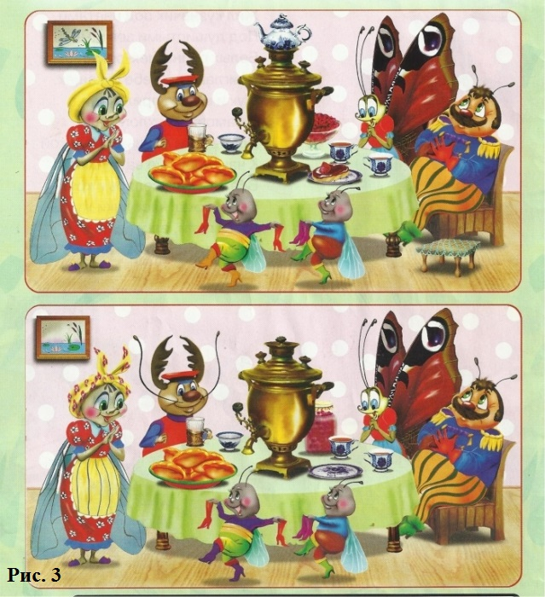

**II часть. Игровое упражнение «Составь число и реши уравнения».**

На крыше сидит Цифра — хозяин домика, который разрешает в нем жить только такому количеству жильцов, которое равно ему самому.

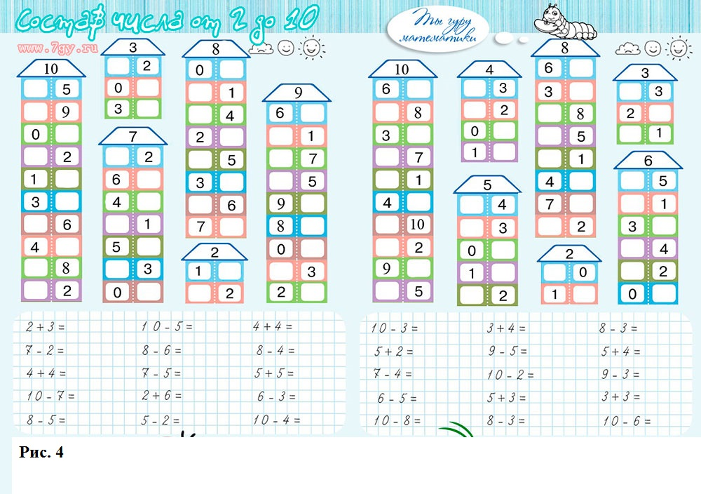

**III часть. Игровое упражнение «Быстрый вопрос-быстрый ответ».**

-Посчитайте от 1 до 10 и обратно.

-Назови соседей числа 3

-Назови соседей числа 5.

-Назови соседей числа 8.

-Я задумала число, оно меньше 5 на одну единицу. Какое это число?

-Я задумала число, оно больше 7 на единицу. Какое это число?

- Сколько дней в неделе?

- Про какие дни мы говорим *«рабочие дни»*?

- Про какие дни говорим *«выходные»*?

- Назови соседей субботы?

- Назовите соседей вторника?

- Назовите части суток?

- Сколько пальцев на одной руке?

- Сколько ушей у двух мышей?

- Сколько месяцев в году?

- Какая цифра спряталась в слове семь-я?

- Кто стоит справа от тебя?

- Кто стоит слева от тебя?

**IV часть. Игровое упражнение «Графический диктант».**

Для проведения методики ребенку выдается тетрадный лист, в клетку. Первые линии взрослый диктует самостоятельно, изначально проговорив, где лево, а где право.

Продолжить рисунок ребенку необходимо самому.

